E2ASB T, R. & T. Ed.7 F2015 AJU

Opgaver til Kap. 10.1 til 10.3

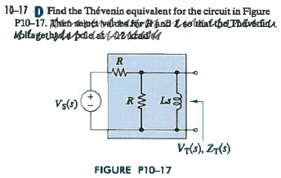

VT(s) = 

ZT(s) = 

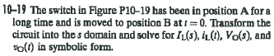

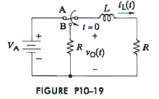



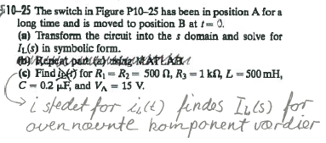

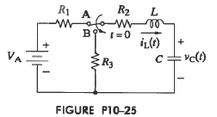

IL(s) = 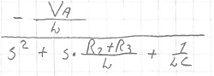

Med værdier:

IL(s) = 